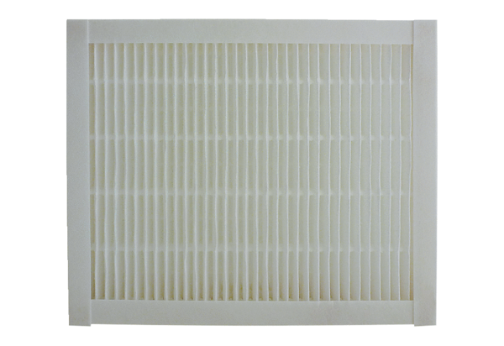Filtr powietrza, wymienny ECR 25-31 F7Opakowanie jednostkowe: 1 sztukaAsortyment: C
Numer artykułu: 0093.0896Producent: MAICO

